Pressemitteilung

|  |  |  |  |  |
| --- | --- | --- | --- | --- |
|  |  |  |  |  |
| **Referenz** | STIEBEL ELTRON |  | **Datum** | 11. März 2024 |
| **Telefon** | 056 464 05 00 |  | **E-Mail** | presse@stiebel-eltron.ch |
|  |  |  |  |  |

**78% der Schweizer wollen mehr Tempo bei grüner Strom-Produktion**

**Schweiz stimmt mit Stromgesetz über Energiewende ab**

*In der Schweiz soll bald mehr Strom aus erneuerbarer Solar-, Wind- und Wasserkraft kommen. Dazu haben Regierung und Parlament den «Mantelerlass» auf den Weg gebracht. Am 9. Juni 2024 stimmt die Bevölkerung über das «Stromgesetz» ab. Aktuell sind 78 Prozent damit einverstanden, den Ausbau der erneuerbaren Energien zu beschleunigen. So lautet das Ergebnis der aktuellen Umfrage «Energie-Trendmonitor 2024». Dazu wurden Verbraucherinnen und Verbraucher der Schweiz bevölkerungsrepräsentativ von einem Marktforschungsinstitut im Auftrag von STIEBEL ELTRON befragt.*

«Das Stromgesetz stellt wichtige Weichen für die Energiewende in der Schweiz und macht es möglich, die Treibhausgasemissionen bis 2050 auf netto null zu senken», sagt Patrick Drack, Geschäftsführer von STIEBEL ELTRON Schweiz. Ziel des Gesetzes ist es, die Energieversorgung klimafreundlicher und sicherer zu machen, insbesondere eine mögliche Mangellage im Winter soll verhindert werden. Die Politik hat dazu konkrete Ausbauziele für die Strommengen aus Solar-, Wind- und Wasserkraft festgelegt und die Möglichkeit verbessert, dass der Bau solcher Anlagen bewilligt wird.

**Natur- & Landschaftsschutz erfordern sorgfältige Interessenabwägung**

|  |  |  |  |  |  |
| --- | --- | --- | --- | --- | --- |
|  |  |  |  |  |  |

«Geht es nach der Bevölkerung, so ist die Interessenabwägung zwischen Stromproduktion auf der einen sowie Natur- und Landschaftsschutz auf der anderen Seite sehr sorgfältig zu treffen», sagt Drack. «Das spiegelt sich in unserer Befragung wider: 42 Prozent sind dagegen, der Stromproduktion Vorrang vor Natur- und Landschaftsschutz einzuräumen, 58 Prozent sind damit einverstanden.» Das Ziel der Energiewende, künftig Strom an Stelle fossiler Verbrennung zur zentralen Energie zu machen, erachtet eine deutliche Mehrheit von gut drei Vierteln (77 Prozent) der Schweizerinnen und Schweizer.

**Heizen mit Umgebungsenergie und Strom**

|  |  |  |  |  |
| --- | --- | --- | --- | --- |
|  |  |  |  |  |

Im Zuge der Energiewende steigt künftig der Strombedarf – beispielsweise zum Heizen der Wohngebäude. Dafür steht die Wärmepumpen-Technik bereit: Die Green-Tech-Heizung nutzt zu 75 Prozent die Umweltenergie aus der Luft, dem Grundwasser oder dem Erdreich und zu 25 Prozent Strom, um Raumwärme zu gewinnen. Der exakte Bedarf hängt von den jeweiligen Gegebenheiten ab.

Laut Analyse «Energieperspektiven 2050+» des Bundesamts für Energie (BFE) wird diese Technologie bis zum Jahr 2050 zum wichtigsten Heizsystem des Landes (Szenario ZERO). «Im Neubau ist der Anteil an Wärmepumpenheizungen mit mehr als 80 Prozent bereits sehr hoch», sagt Drack. Allerdings nutzen immer noch 57 Prozent aller Wohngebäude in der Schweiz die fossilen Energiequellen Heizöl und Gas. Um den Umstieg finanziell zu erleichtern, gibt es zahlreiche Förderprogramme von Bund, Kantonen und Gemeinden.

Laut Energie-Trendmonitor 2024 sind 84 Prozent der Schweizerinnen und Schweizer damit einverstanden, finanzschwache Haushalte bei den Kosten der Umrüstung gezielt zu unterstützen. 79 Prozent finden es ausserdem wichtig, die Strompreise für klimafreundliche Heizungen mit einem Wärmepumpentarif gezielt zu senken.

Erste Informationen zu aktuellen Förderprogrammen für Wärmepumpen und Beratungsangebote gibt es hier: [www.stiebel-eltron.ch/förderung](http://www.stiebel-eltron.ch/förderung)

**Über STIEBEL ELTRON**

|  |  |  |  |  |
| --- | --- | --- | --- | --- |
|  |  |  |  |  |

Als zukunftsorientiertes, nachhaltiges Familienunternehmen steht STIEBEL ELTRON für innovative Lösungen in den Bereichen Warmwasser, Wärme, Lüftung und Kühlung. Dabei verfolgt der Haus- und Systemtechnikanbieter eine klare Linie für eine umweltschonende, effiziente und komfortable Haustechnik. Mit rund 5‘000 Mitarbeitern weltweit setzt der Konzern mit Hauptsitz in Holzminden/DE von der Produktentwicklung bis zur Fertigung konsequent auf eigenes Know-how. Die Schweizer Niederlassung Stiebel Eltron AG gehört zu den führenden Vertreibern von Produkten im Bereich erneuerbare Energien. Sie wurde 1978 gegründet und ist seit Jahren eine der erfolgreichsten Tochtergesellschaften der Gruppe.

|  |  |  |  |  |
| --- | --- | --- | --- | --- |
|  |  |  |  |  |

**Bildunterschriften:**

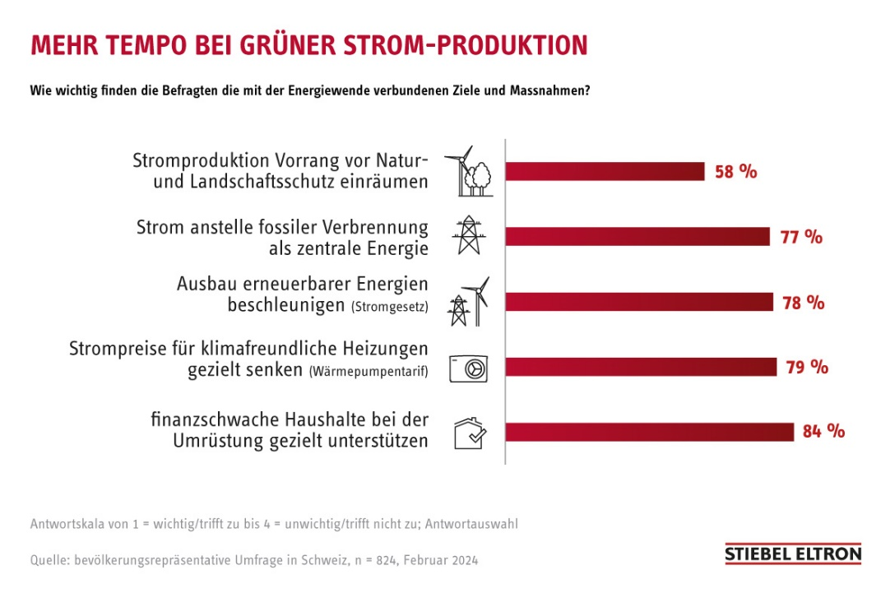

Grafik 1: 78 % der Schweizer:innen wollen mehr Tempo bei grüner Strom-Produktion

|  |  |  |  |  |
| --- | --- | --- | --- | --- |
|  |  |  |  |  |